Opdracht bij college Paula Batjes: Sociale kaart
In de presentatie zit een vraag die jullie moeten beantwoorden. Het antwoord kunnen jullie Paula mailen, mailadres staat in de PowerPoint.
Er staan 7 verschillende instellingen in de PP. Het idee is dat de opdracht voor de genoemde instelling uitgewerkt wordt.
De uitwerking kun je naar Paula mailen en zij bundelt de uitwerkingen tot een document en mailt deze retour. Dan hebben jullie aan het eind allemaal een sociale kaart palliatieve zorg voor de gemeente Groningen.
Verder geeft ze de optie om specifieke vragen of een casus aan te leveren voor de les rouw en nazorg, deze mag je ook naar haar mailen.
Paula heeft in haar PP 7 instellingen benoemt waarvan jullie met zijn tweeën, (te verdelen binnen je SLb groep) een instelling moeten uitwerken.











Nursing Home

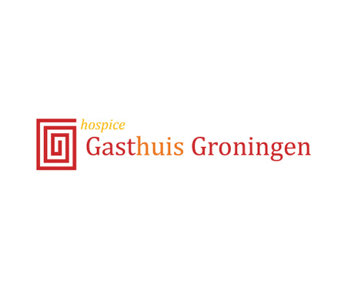
Hospice gasthuis Groningen



